**МИНОБРНАУКИ РОССИИ**

**ФЕДЕРАЛЬНОЕ ГОСУДАРСТЕННОЕ БЮДЖЕТНОЕ ОБРАЗОВАТЕЛЬНОЕ**

**УЧРЕЖДЕНИЕ ВЫСШЕГО ОБРАЗОВАНИЯ**

**«БЕЛГОРОДСКИЙ ГОСУДАРСТВЕНЫЙ ТЕХНОЛОГИЧЕСКИЙ УНИВЕРСИТЕТ**

**им. В.Г.Шухова»**

**(БГТУ им. В.Г.Шухова)**

Кафедра технической кибернетики

Дисциплина: Теория матриц

Практическая работа № 8

Тема: «Метод главных компонент»

Выполнил:

Студент группы МТК-233

Орлов-Куреши М. Н.

Проверил:

Кариков Е. Б.

Белгород 2023

**Цель работы:** изучить метод главных компонент. Реализовать метод главных компонент на языке программирования Python.

**Метод главных компонент**

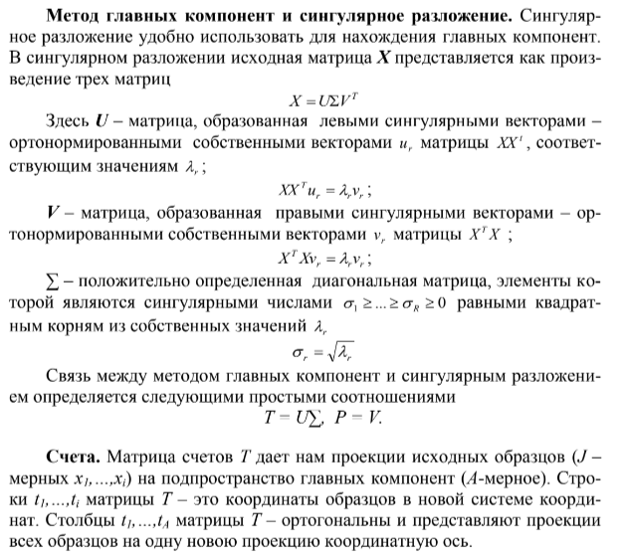

**Реализация алгоритма на языке программирования Python**

X = Matrix(45, 5, [random.randint(1,5) for _ in range(45*5)])

    sum_col = [0] * 5

    for i in range(X.row):

        for j in range(X.column):

            sum_col[j] += X[i,j]

    for i in range(5):

        sum_col[i] /= 45

    base_data = X.copy()

    for i in range(X.row):

        for j in range(X.column):

            X[i,j] -= sum_col[j]

    class PCA:

        def __init__(self, n_components=None):

            self.n_components = n_components

            self.P = None

        def fit(self, data:Matrix, n_components=None):

            U, s, V = data.svd()

            if n_components is None:

                self.P = U.get_column(range(self.n_components), self.n_components)

            else:

                self.P = U.get_column(range(n_components), n_components)

        def transform(self, data:Matrix):

            return data * self.P

    pca = PCA(2)

    pca.fit(X)

    T = pca.transform(X)

    x = [point[0] for point in T._elements]

    y = [point[1] for point in T._elements]

    plt.figure(figsize=(10,10))

    plt.scatter(x, y)

    plt.show()

**Скриншоты работы программы**

Проекция исходных данных на двумерное пространство

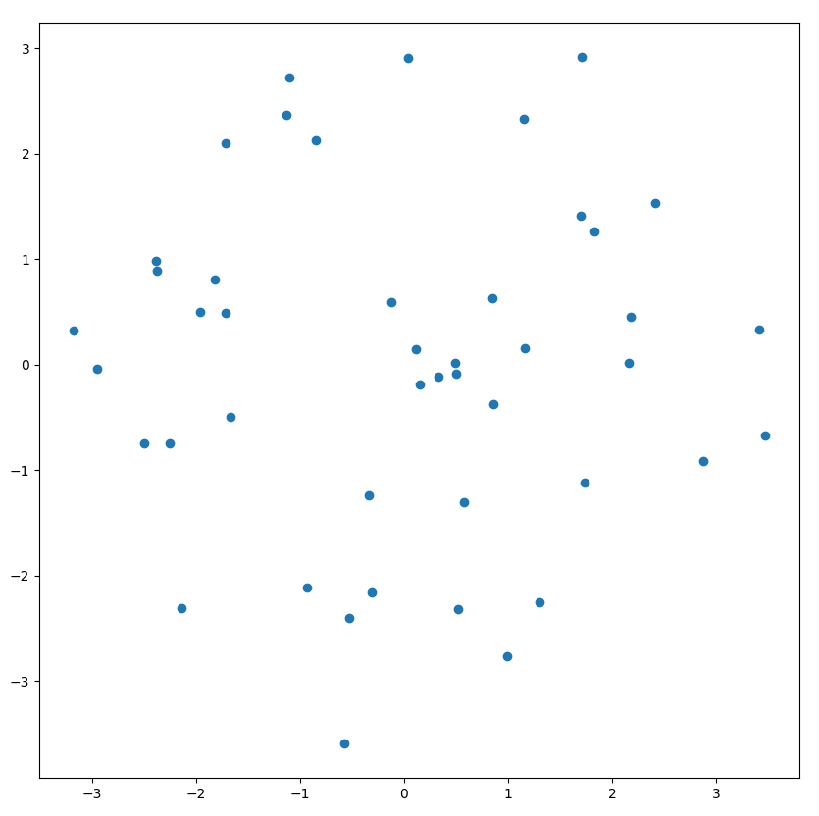

**Вывод:** в ходе работы был изучен и реализован метод главных компонент. При помощи метода главных компонент была снижена размерность данных.

**Список литературы**

1. Юдин Д.А. Прикладные аспекты теории матриц: учебное пособие / Д.А. Юдин. - Белгород: Изд-во БГТУ, 2016.